Министерство образования Московской области

Государственное образовательное учреждение высшего образования Московской области

«Государственный гуманитарно-технологический университет»

**Ликино-Дулевский политехнический колледж – филиал ГГТУ**

**ЛАБОРАТОРНАЯ РАБОТА № 1**

**Создание библиотеки класса и проекта модульных тестов**

По дисциплине

«МДК 01.02 Поддержка и тестирование программных модулей»

**Выполнил:**

Рылеев Александр Юрьевич

студент группы

ИСП.20А

09.02.07 Информационные системы и программирование

очной формы обучения

Проверила:

Кузьмина Елена Евгеньевна

Оценка

_________/__ __________/

Вариант №7.

1. Постановка задачи:

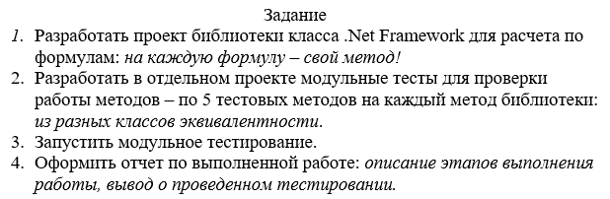

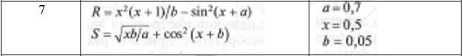

1. Код программы:
2. using System;
3. using System.Collections.Generic;
4. using System.Linq;
5. using System.Text;
6. using System.Threading.Tasks;
7. namespace ClassLibraryFormula
8. {
9. public class ClassFormula
10. {
11. public double FormulaR(double a, double x, double b)
12. {
13. double R = Math.Round(x * x * (x + 1) / b - Math.Pow(Math.Sin(x + a), 2), 5);
14. return R;
15. }
16. public double FormulaS(double a, double x, double b)
17. {
18. double S = Math.Round(Math.Sqrt(x * b / a) + Math.Pow(Math.Cos(x + b), 2), 5);
19. return S;
20. }
21. }
22. }
23. using Microsoft.VisualStudio.TestTools.UnitTesting;
24. using System;
25. using ClassLibraryFormula;
26. namespace UnitTestProjectFormula
27. {
28. [TestClass]
29. public class UnitTestFormula
30. {
31. [TestMethod]
32. public void R1_Formula_07and05and005__6_63130314222938returned()
33. {
34. double a = 0.7;
35. double x = 0.5;
36. double b = 0.05;
37. double expected = 6.63130;
38. ClassFormula R = new ClassFormula();
39. double actual = R.FormulaR(a, x, b);
40. Assert.AreEqual(expected, actual);
41. }
42. [TestMethod]
43. public void S1_Formula_07and05and005__0915780297217402returned()
44. {
45. double a = 0.7;
46. double x = 0.5;
47. double b = 0.05;
48. double expected = 0.91578;
49. ClassFormula S = new ClassFormula();
50. double actual = S.FormulaS(a, x, b);
51. Assert.AreEqual(expected, actual);
52. }
53. [TestMethod]
54. public void R2_Formula_0and0and1__0returned()
55. {
56. double a = 0;
57. double x = 0;
58. double b = 1;
59. double expected = 0;
60. ClassFormula R = new ClassFormula();
61. double actual = R.FormulaR(a, x, b);
62. Assert.AreEqual(expected, actual);
63. }
64. [TestMethod]
65. public void S2_Formula_1and0and0__1returned()
66. {
67. double a = 1;
68. double x = 0;
69. double b = 0;
70. double expected = 1;
71. ClassFormula S = new ClassFormula();
72. double actual = S.FormulaS(a, x, b);
73. Assert.AreEqual(expected, actual);
74. }
75. [TestMethod]
76. public void R3_Formula_1and1and1__1returned()
77. {
78. double a = 1;
79. double x = 1;
80. double b = 1;
81. double expected = 1.17318;
82. ClassFormula R = new ClassFormula();
83. double actual = R.FormulaR(a, x, b);
84. Assert.AreEqual(expected, actual);
85. }
86. [TestMethod]
87. public void S3_Formula_1and1and1__1returned()
88. {
89. double a = 1;
90. double x = 1;
91. double b = 1;
92. double expected = 1.17318;
93. ClassFormula S = new ClassFormula();
94. double actual = S.FormulaS(a, x, b);
95. Assert.AreEqual(expected, actual);
96. }
97. [TestMethod]
98. public void R4_Formula_minus07andminus05andminus005__minus3_3687returned()
99. {
100. double a = -0.7;
101. double x = -0.5;
102. double b = -0.05;
103. double expected = -3.3687;
104. ClassFormula R = new ClassFormula();
105. double actual = R.FormulaR(a, x, b);
106. Assert.AreEqual(expected, actual);
107. }
108. [TestMethod]
109. public void S4_Formula_minus07andminus05andminus005__0_99979returned()
110. {
111. double a = -0.7;
112. double x = 0.5;
113. double b = -0.05;
114. double expected = 0.99979;
115. ClassFormula S = new ClassFormula();
116. double actual = S.FormulaS(a, x, b);
117. Assert.AreEqual(expected, actual);
118. }
119. [TestMethod]
120. public void R5_Formula_30and50and60__2124_01219returned()
121. {
122. double a = 30;
123. double x = 50;
124. double b = 60;
125. double expected = 2124.01219;
126. ClassFormula R = new ClassFormula();
127. double actual = R.FormulaR(a, x, b);
128. Assert.AreEqual(expected, actual);
129. }
130. [TestMethod]
131. public void S5_Formula_30and50and60__10_99804returned()
132. {
133. double a = 30;
134. double x = 50;
135. double b = 60;
136. double expected = 10.99804;
137. ClassFormula S = new ClassFormula();
138. double actual = S.FormulaS(a, x, b);
139. Assert.AreEqual(expected, actual);
140. }
141. }
142. }
143. Таблица с тестами:

